**Лабораторная работа 8**

**Выполнил: Чепыгов Евгений**

Цель работы: научиться работать с собственными значениями матриц и векторов

Ход выполнения работы:



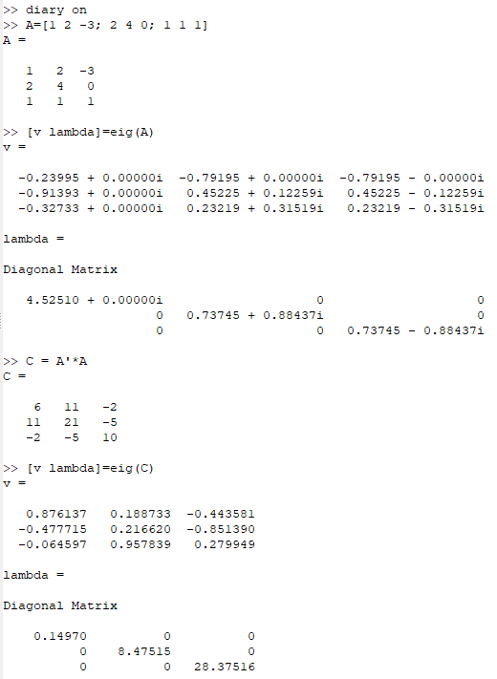

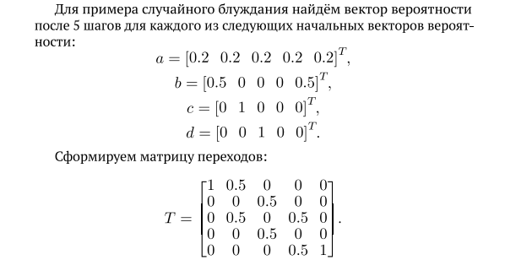

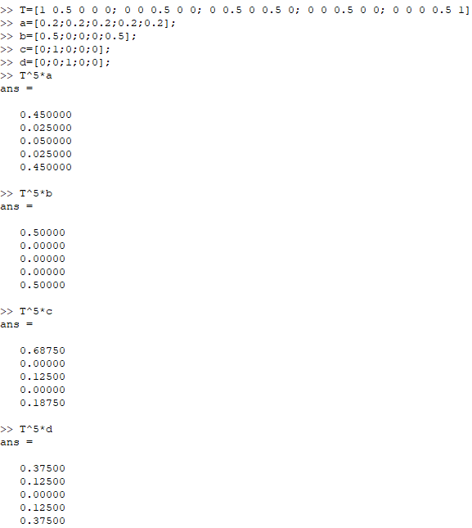



TT

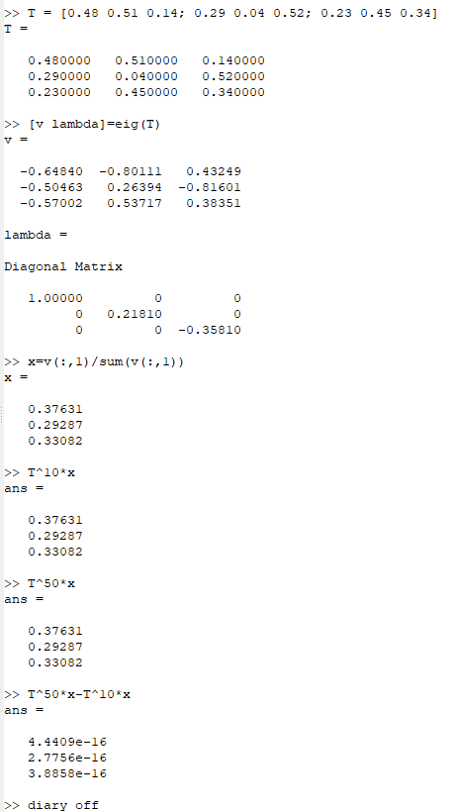

Выводы: я научиться работать с собственными значениями матриц и векторов